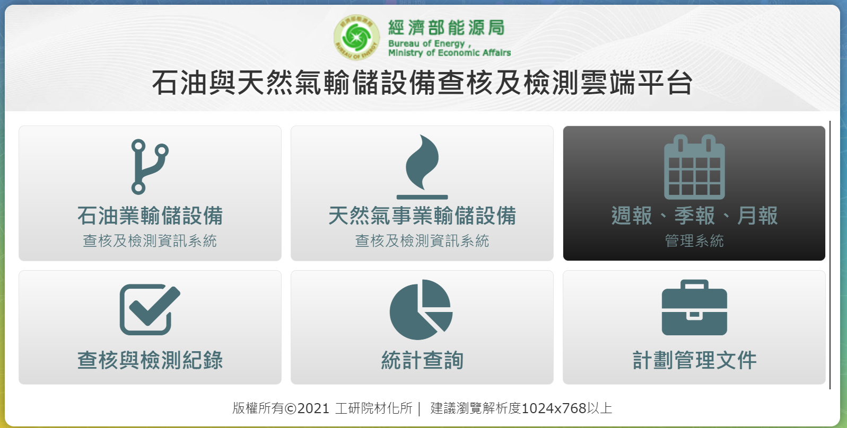

圖請改成能源署

**查核與檢測資料**

**P.4**

**P.2**

改成『現場查核』

新增的畫面規劃如下

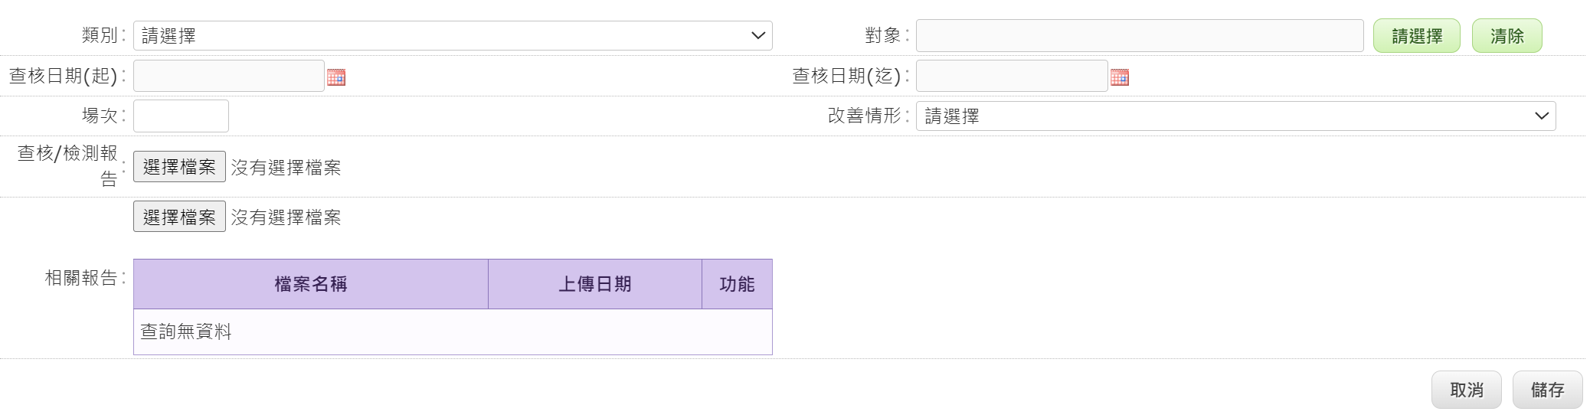

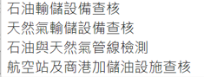

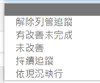

依類別出現不同的選擇清單

場次是每個年度從1算起

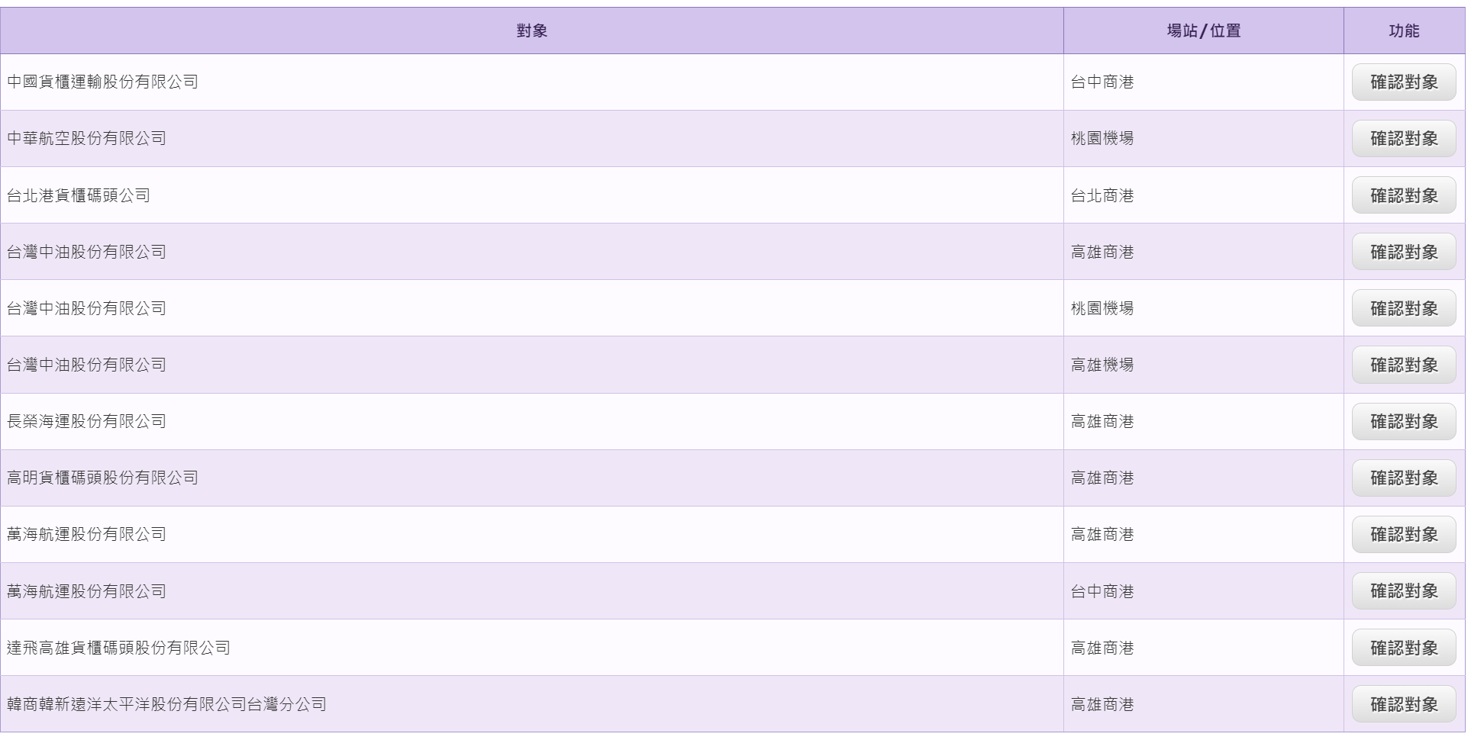

檢測及查核報告查詢

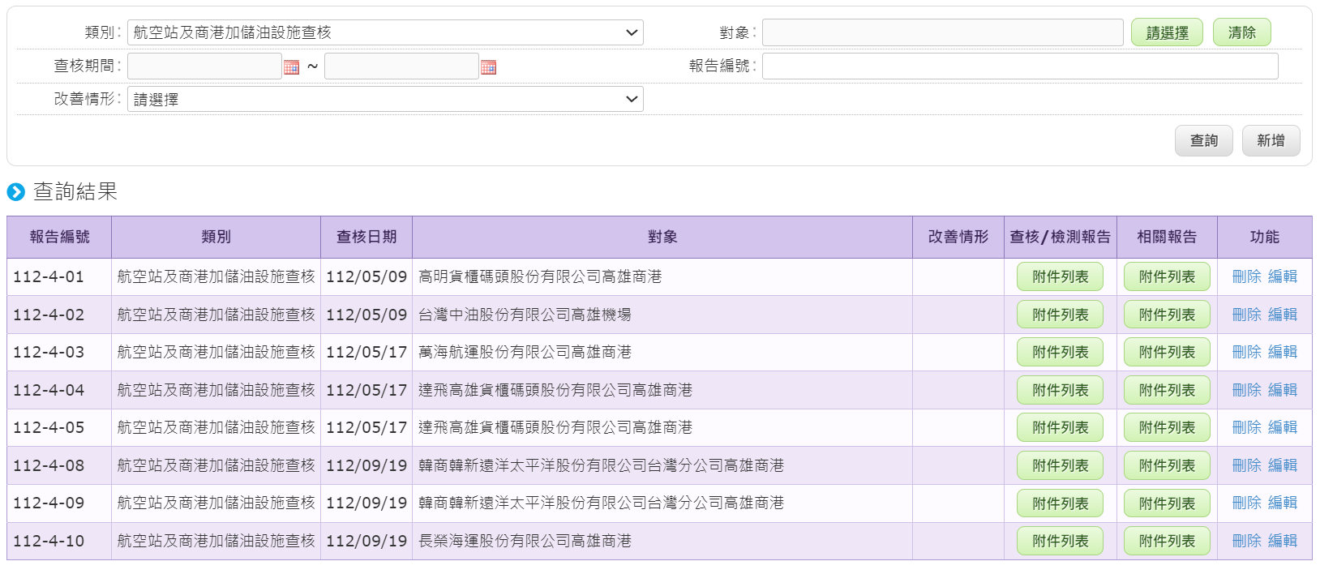

**共? 筆**

石油天然氣儲槽與管線數量統計查詢

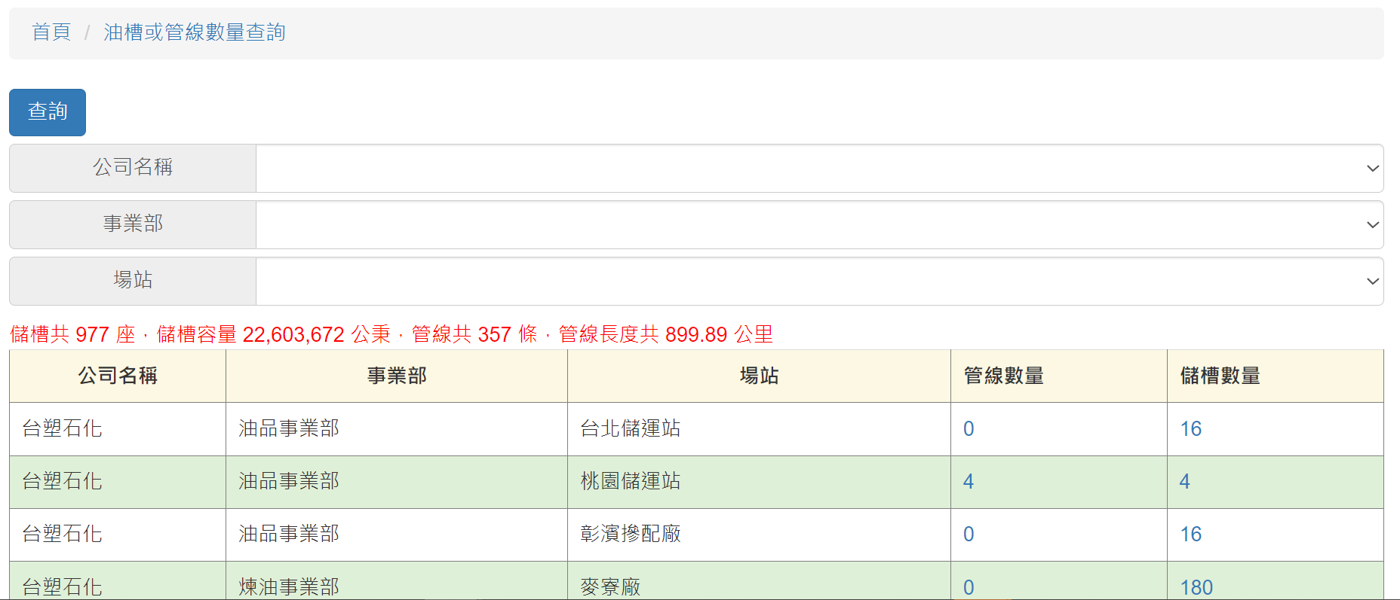

加個『營業處廠』欄位

加一個『營業處廠』下拉

首頁/統計查詢/石油天然氣儲槽或管線數量統計查詢巡

串到儲槽基本資料

串到管線基本資料

加個『類別』(石油、天然氣)下拉

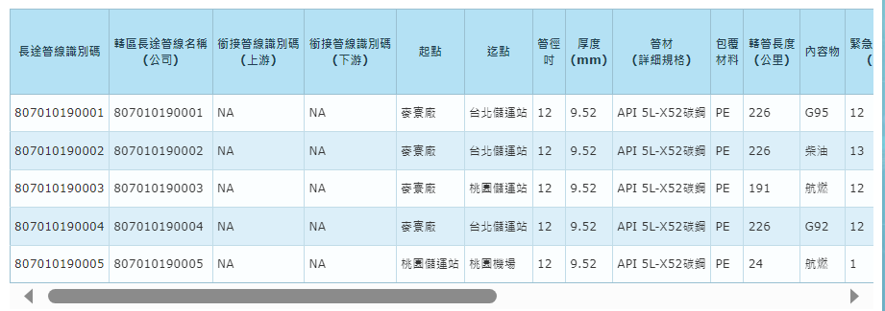

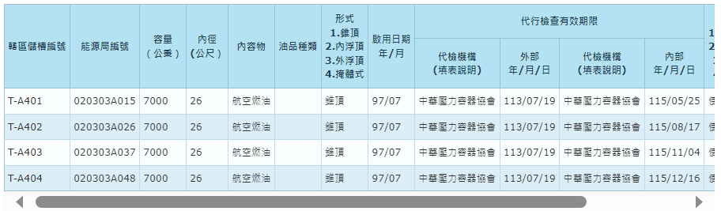

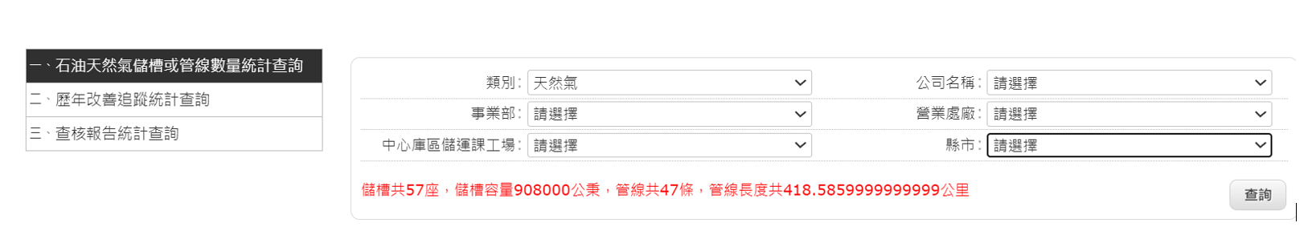

請抓公司地址前三碼(縣市部分)

歷年改善追蹤統計查詢

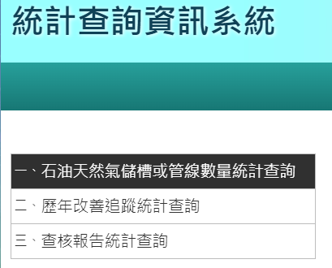

1.只能查詢不能編輯

2統計共幾筆

共?筆

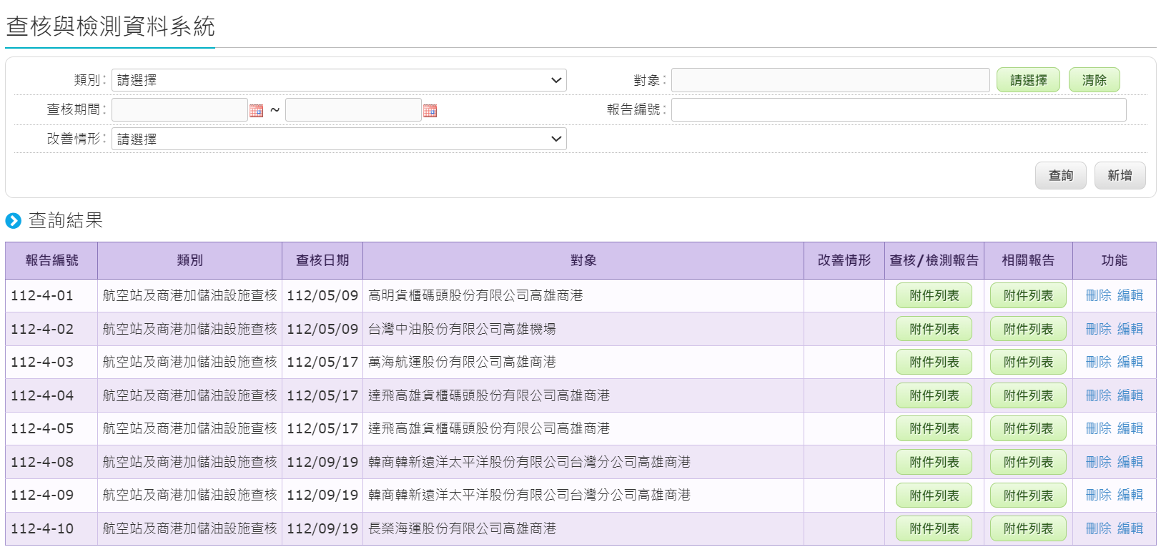

查核報告統計查詢

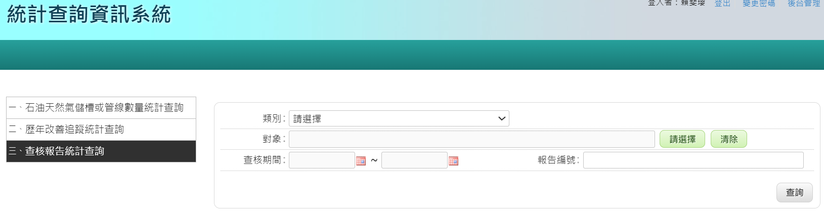

**共 ? 份報告**

管線基本資料查詢



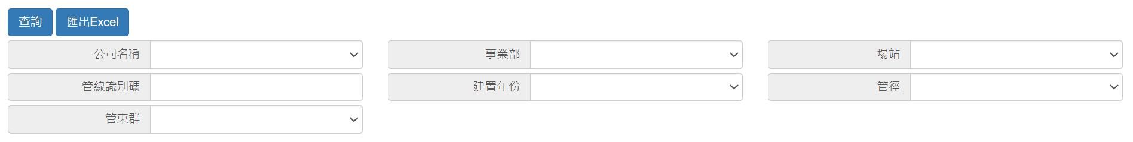

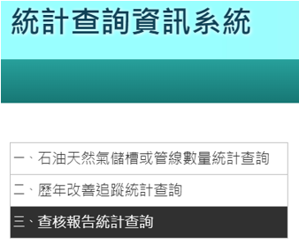

**共 ? 條管線**

管徑

四、管線基本資料查詢

三、查核報告統計查詢

八大油品



儲槽基本資料查詢

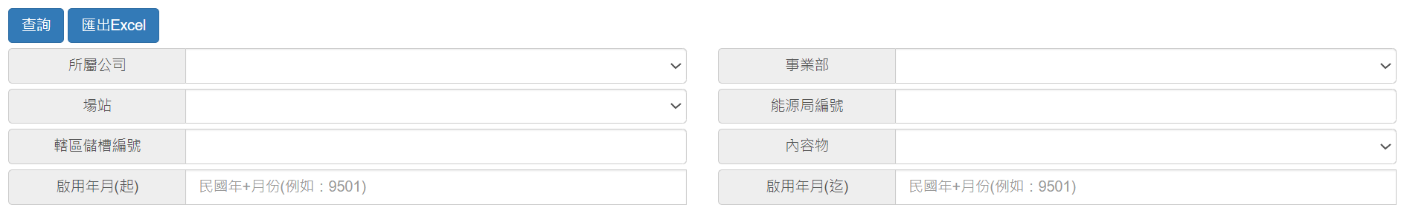



四、管線基本資料查詢

三、查核報告統計查詢

**共 ? 個儲槽**

五、儲槽基本資料查詢



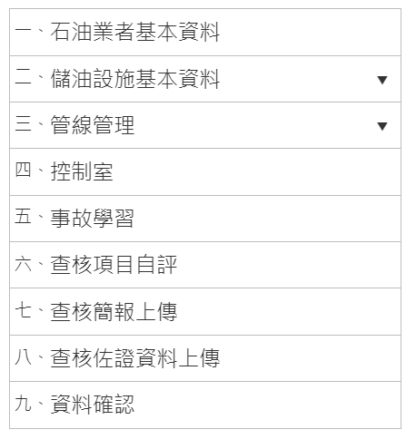

1.儲槽統計

2.8大油品的儲槽幾顆.總容量

3.各縣市管線.儲槽分類.統計

4.管線幾吋幾條長度

檢測報告統計查詢

查核報告統計查詢

歷年改善追蹤統計查詢

縣市別儲槽或管線數量統計查詢 **P.6**

石油天然氣儲槽或管線數量統計查詢 **P.5**

統計功能



加個『營業處廠』欄位

加一個『營業處廠』下拉

首頁/統計查詢/石油天然氣儲槽或管線數量統計查詢巡

串到儲槽基本資料

串到管線基本資料

加個『類別』(石油、天然氣)下拉





首頁/統計查詢/縣市別儲槽或管線數量統計查詢



